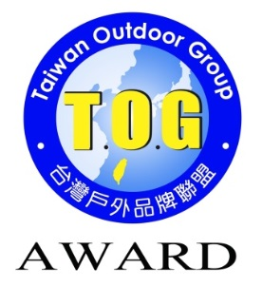
2020 TOG Award
Taiwan Outdoor Group
附件二

參賽產品說明書
參賽產品 | 中文名稱
 | 英文名稱
競賽類別 | A. 服裝類別：防護層、保溫層、貼身層及綜合型式等。  B. 鞋品及配件類別：鞋品、背包、睡袋、帳篷、炊具、燈具、登山杖、繩索及其他零配(組)件等。  C. 環保永續類別：具有生質、回收、節能、省水、減廢、低汙染等環境友善特徵之產品或製程，然須以終製品型式呈現。  請就下列參選方案擇一勾選：  (1)報名單一類別：□A服裝類別、□B鞋品及配件類別、□C環保永續類別  (2) □同時參選A服裝類別及C環保永續類別  (3) □同時參選B鞋品及配件類別及C環保永續類別
產品說明：
(請在500字以內，依據創新性、市場性、舒適性／適用性及整體性等四大評審指標進行說明)

註：表格不足時，請延展至下一頁。

